|  |  |  |  |  |
| --- | --- | --- | --- | --- |
| **ĐẠI HỌC DUY TÂN**  **TRƯỜNG KHMT**  **KHOA CÔNG NGHỆ THÔNG TIN**  **--------------🙖🙐✰🙖🙐-------------**    **Tên đề tài:**  **Xây dựng Smart Learning Hub**  **- Website quản lý trung tâm phần mềm tích hợp AI**  **(PROPOSAL DOCUMENT)**  **GVHD:** Th.S Hồ Lê Viết Nin  Thành viên:   * Trương Thị Ngọc Ánh * Nguyễn Thanh Anh * Đoàn Văn Huy * Nguyễn Hữu Thành * Lê Đức Thảo     **Đà Nẵng, Tháng 04 năm 2025**  **THÔNG TIN DỰ ÁN** | | | | |
| **Dự án viết tắt** | Smart Learning Hub | | | |
| **Tên dự án** | Xây dựng Smart Learning Hub – Website quản lý trung tâm phần mềm tích hợp AI. | | | |
| **Thời gian bắt đầu** | 15/02/2025 | **Thời gian kết thúc** | 15/05/2025 | |
| **Lead Institution** | Khoa Công Nghệ Thông Tin, Trường Đại Học Duy Tân | | | |
| **Giáo viên hướng dẫn** | Hồ Lê Viết Nin  Email: hlvnin88@gmail.com  Phone: 0905455246 | | | |
| **Chủ sở hữu dự án & Chi tiết liên hệ** | Hồ Lê Viết Nin  Email: hlvnin88@gmail.com  Phone: 0905455246 | | | |
| **Đối tác** | Duy Tan University | | | |
| **Quản lý dự án & Scrum Master** | Trương Thị Ngọc Ánh |  | | 0961779640 |
| **Thành viên nhóm** | Nguyễn Thanh Anh |  | | 0385665243 |
| Đoàn Văn Huy |  | | 0327908007 |
| Nguyễn Hữu Thành |  | | 0906413507 |
| Lê Đức Thảo |  | | 0778251152 |

**THÔNG TIN TÀI LIỆU**

|  |  |
| --- | --- |
| **Tên dự án** | Xây dựng Smart Learning Hub – Website quản lý trung tâm phần mềm tích hợp AI. |
| **Tiêu đề tài liệu** | Proposal Document |
| **Người thực hiện** | Trương Thị Ngọc Ánh |

**LỊCH SỬ CHỈNH SỬA TÀI LIỆU**

|  |  |  |  |
| --- | --- | --- | --- |
| **Phiên bản** | **Người chỉnh sửa** | **Ngày** | **Ghi chú** |
| 1.0 | Trương Thị Ngọc Ánh | 13/3/2025 | Bản nháp |
| 1.1 | Trương Thị Ngọc Ánh | 23/3/2025 | Bản chính thức |

|  |  |  |  |
| --- | --- | --- | --- |
| **PHÊ DUYỆT TÀI LIỆU**  Cần có các chữ ký sau để phê duyệt tài liệu này | | | |
| **Người hướng dẫn** | Hồ Lê Viết Nin | **Signature:** |  |
| **Date:** | 23/09/2025 |
| **Chủ sở hữu** | Hồ Lê Viết Nin | **Signature:** |  |
| **Date:** | 23/09/2025 |
| **Scrum master** | Trương Thị Ngọc Ánh | **Signature:** |  |
| **Date:** | 23/02/2025 |
| **Thành viên** | Nguyễn Thanh Anh | **Signature:** |  |
| **Date:** | 23/02/2025 |
| Lê Đức Thảo | **Signature:** |  |
| **Date:** | 23/02/2025 |
| Đoàn Văn Huy | **Signature:** |  |
| **Date:** | 23/02/2025 |
| Nguyễn Hữu Thành | **Signature:** |  |
| **Date:** | 23/02/2025 |

**MỤC LỤC**

1. GIỚI THIỆU 4

1.1. Mục đích 4

1.2. Phạm vi 4

1.3. Tham khảo 4

2. TỔNG QUAN DỰ ÁN 5

2.1. Lý do chọn đề tài 5

2.2. Định nghĩa dự án 5

2.3. Giải pháp đề xuất 5

2.3.1. Mục tiêu dự án 6

2.3.2. Hoạt động của ứng dụng 6

2.3.3. Các chức năng cơ bản của hệ thống 7

2.3.4. Mô tả 8

2.3.5. Các công nghệ ràng buộc 8

3. KẾ HOẠCH TỔNG THỂ DỰ ÁN 9

3.1. Định nghĩa Scrum 9

3.1.1. Mô tả Scrum 9

3.1.2. The artìacts 10

3.1.3. Process (Quá trình) 10

3.2. Kế hoạch tổng thể 11

3.3. Quản lý tổ chức 12

3.3.1. Nguồn nhân lực 12

3.3.2. Phi nhân lực 13

# **GIỚI THIỆU**

## **Mục đích**

* Mục đích của tài liệu này:
* Xác định yêu cầu, ý tưởng các vấn đề liên quan đến việc xây dựng dự án
* Đưa ra các đề xuất dự án, kế hoạch hành động dự án, kiến trúc, giải pháp thực hiện, bao gồm cả về kế hoạch, phát triển, thực hiện và giám sát dự án.

## **Phạm vi**

* Bên cạnh việc cung cấp cho bạn các tài liệu, nó sẽ liệt kê tất cả các thành viên trong nhóm phát triển trong dự án này, quy trình và khuôn khổ mà dự án sẽ áp dụng.
* Cung cấp kế hoạch cho từng giai đoạn của quy trình phát triển phần mềm dựa trên quy trình Scrum bao gồm: Thời gian bắt đầu, thời gian kết thúc và các mốc thời gian quan trọng trong dự án v.v....
* Đề xuất bao gồm giới thiệu các giải pháp, xác định cách tốt nhất để phát triển mà chúng tôi tạo ra, tổng chi phí ước tính, thời gian hoàn vốn và khối lượng hoàn vốn cho dự án.

## **Tham khảo**

*Bảng 1.1: Danh mục tài liệu tham khảo*

|  |  |  |
| --- | --- | --- |
| **Số TT** | **Tên tài liệu** | **Tham chiếu** |
| 1 | Scrum Process | <https://www.mountaingoatsoftware.com/agile/scrum> |
| 2 | HTML, CSS, JS | <https://www.w3schools.com/> |
| 3 | PHP | <https://www.javatpoint.com/java-tutorial> |
| 4 | 4 laravel | https://laravel.com/docs/10.x/releases |

# **TỔNG QUAN DỰ ÁN**

## Định nghĩa dự án

* **Smart Learning Hub** là một **nền tảng quản lý trung tâm đào tạo phần mềm** ứng dụng **trí tuệ nhân tạo (AI)** nhằm hỗ trợ học viên lựa chọn khóa học phù hợp. Hệ thống giúp các trung tâm đào tạo tối ưu hóa quy trình quản lý, giảng dạy và kết nối giữa giảng viên, học viên và các khóa học.
* Dự án được phát triển với các công nghệ chính như **Spring Boot (backend), ReactJS hoặc Angular (frontend)** và **AI/Machine Learning** để hỗ trợ đề xuất khóa học thông minh.
* Hệ thống hướng đến các trung tâm đào tạo phần mềm, giúp họ **chuyển đổi số trong quản lý đào tạo**, cải thiện hiệu suất vận hành và nâng cao trải nghiệm học tập cho học viên.

## Mô tả vấn đề

Hiện nay, nhiều trung tâm đào tạo phần mềm **chưa ứng dụng công nghệ hiện đại trong quản lý và giảng dạy**, dẫn đến một số vấn đề sau:

* **Quản lý thủ công kém hiệu quả:** Các trung tâm đào tạo thường sử dụng phương pháp quản lý truyền thống như sổ sách, bảng tính Excel, gây mất thời gian và khó theo dõi tiến độ học tập.
* **Khó khăn trong việc lựa chọn khóa học:** Học viên gặp khó khăn trong việc xác định khóa học phù hợp với năng lực, sở thích và định hướng nghề nghiệp của mình.
* **Thiếu công cụ theo dõi tiến độ học tập:** Không có hệ thống tự động hỗ trợ học viên theo dõi quá trình học tập và đề xuất lộ trình phù hợp.
* **Tương tác giữa giảng viên và học viên chưa tối ưu:** Các trung tâm đào tạo chưa có nền tảng tập trung giúp giảng viên và học viên dễ dàng kết nối và trao đổi thông tin.

Với xu hướng **chuyển đổi số trong giáo dục** và yêu cầu **cá nhân hóa học tập**, cần có một hệ thống **tích hợp AI** để nâng cao hiệu quả quản lý và cải thiện trải nghiệm học tập cho học viên.

## Giải pháp đề xuất

Để giải quyết các vấn đề trên, nhóm đề xuất xây dựng **Smart Learning Hub**, một hệ thống quản lý đào tạo thông minh với các giải pháp sau:

**1. Ứng dụng AI để gợi ý khóa học thông minh**

* **AI phân tích sở thích, năng lực, mục tiêu nghề nghiệp** của học viên để gợi ý khóa học phù hợp.
* **Công cụ tìm kiếm thông minh** giúp học viên dễ dàng tìm thấy các khóa học liên quan.

**2. Quản lý trung tâm đào tạo hiệu quả**

* **Hệ thống quản lý khóa học:** Quản lý danh sách khóa học, lịch học, nội dung giảng dạy.
* **Quản lý học viên và giảng viên:** Hỗ trợ theo dõi thông tin, tiến độ học tập, kết quả đánh giá.
* **Lịch trình học tập thông minh:** Tự động sắp xếp lịch học tối ưu dựa trên lịch rảnh của học viên và giảng viên.

**3. Phát triển nền tảng web hiện đại, dễ sử dụng**

* **Giao diện trực quan, thân thiện:** Được thiết kế với **ReactJS hoặc Angular**, giúp người dùng dễ dàng thao tác.
* **Hệ thống thông báo, nhắc nhở thông minh:** Hỗ trợ học viên theo dõi tiến độ học tập, nhắc nhở lịch học.
* **Tích hợp công nghệ microservices:** Đảm bảo hệ thống có khả năng mở rộng và đáp ứng số lượng lớn người dùng đồng thời.

**4. Hỗ trợ kết nối giảng viên và học viên**

* **Tính năng giao tiếp, thảo luận trực tuyến:** Giảng viên có thể hỗ trợ học viên thông qua hệ thống nhắn tin hoặc diễn đàn trao đổi.
* **Hệ thống đánh giá khóa học:** Giúp cải thiện chất lượng giảng dạy và tăng trải nghiệm người học.

**5. Đảm bảo bảo mật và hiệu suất hệ thống**

* **Ứng dụng Spring Boot cho backend**, đảm bảo hiệu suất và bảo mật cao.
* **Cơ sở dữ liệu tối ưu hóa**, giúp truy vấn nhanh và hoạt động ổn định.

### Mục tiêu dự án

* **Xây dựng hệ thống quản lý trung tâm đào tạo** giúp quản lý khóa học, học viên, giảng viên, lịch học một cách hiệu quả.
* **Tích hợp AI** để gợi ý khóa học phù hợp cho học viên dựa trên sở thích, năng lực và mục tiêu nghề nghiệp.
* **Phát triển nền tảng web thân thiện** với giao diện trực quan, dễ sử dụng.
* **Đảm bảo hiệu suất, bảo mật và khả năng mở rộng** với kiến trúc microservices và Spring Boot.
* **Hỗ trợ kết nối giảng viên – học viên**, nâng cao tương tác và chất lượng giảng dạy.
* **Thúc đẩy chuyển đổi số trong giáo dục**, giúp trung tâm đào tạo tối ưu hóa quản lý và giảng dạy.
* Xác định bối cảnh của hệ thống trong quá trình hoạt động trong thực tế.

2

1

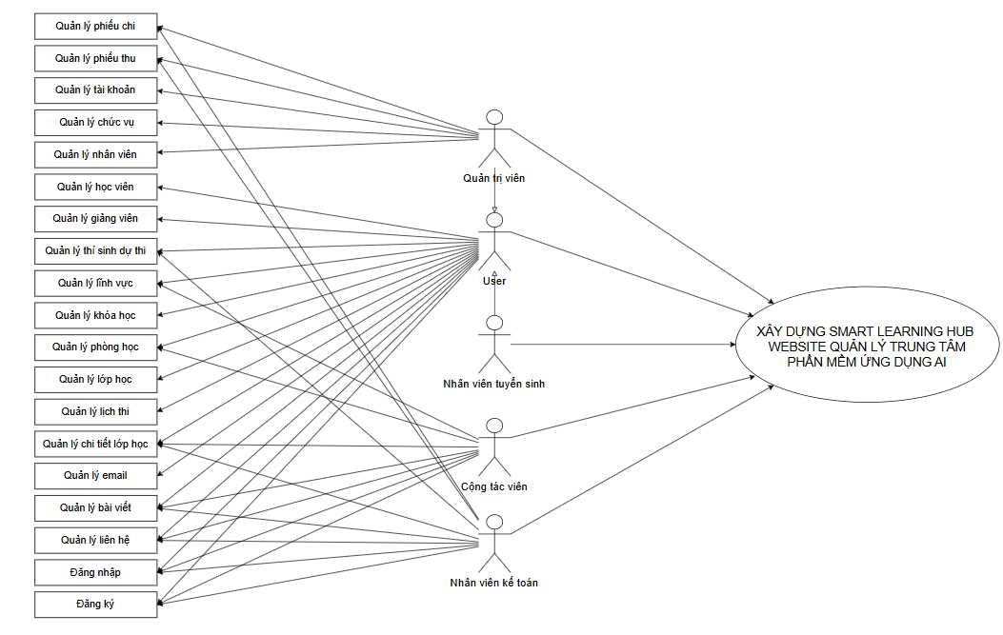

Hình 2.1: *Sơ đồ ngữ cảnh của hệ thống*

- Mô tả ngữ cảnh hệ thống

Người dùng có trách nhiệm:

• Học viên: Có thể đăng ký, duyệt khóa học, tìm kiếm thông tin và nhận tư vấn khóa học từ AI mà không cần đăng nhập.

• Người dùng đã đăng ký (học viên): Có thể quản lý tài khoản cá nhân, theo dõi tiến độ học tập, nhận tư vấn lộ trình học từ AI, đăng ký khóa học và tham gia lớp học trực tuyến.

• Giảng viên: Có thể quản lý khóa học, theo dõi học viên, đăng bài giảng, tài liệu, chấm điểm và đánh giá kết quả học tập.

• Admin: Có thể quản lý học viên, giảng viên, khóa học, danh mục khóa học, AI đề xuất khóa học, nội dung bài viết, tài khoản hệ thống và theo dõi báo cáo, thống kê.

### 

**Mô tả ngữ cảnh hệ thống**

Người dùng có trách nhiệm:

* **Học viên:** Có thể đăng ký, duyệt khóa học, tìm kiếm thông tin và nhận tư vấn khóa học từ AI mà không cần đăng nhập.
* **Người dùng đã đăng ký (học viên):** Có thể quản lý tài khoản cá nhân, theo dõi tiến độ học tập, nhận tư vấn lộ trình học từ AI, đăng ký khóa học và tham gia lớp học trực tuyến.
* **Giảng viên:** Có thể quản lý khóa học, theo dõi học viên, đăng bài giảng, tài liệu, chấm điểm và đánh giá kết quả học tập.
* **Admin:** Có thể quản lý học viên, giảng viên, khóa học, danh mục khóa học, AI đề xuất khóa học, nội dung bài viết, tài khoản hệ thống và theo dõi báo cáo, thống kê.

**2.3.2.3. Các chức năng cơ bản của hệ thống**

* **Chức năng chung:**
  + Trang chủ
  + Tìm kiếm khóa học
  + Xem chi tiết khóa học
  + Đọc bài viết về hướng dẫn học tập, công nghệ
* **Học viên chưa đăng ký:**
  + Đăng ký
  + Chatbot AI tư vấn khóa học
  + Tìm kiếm khóa học
* **Học viên đã đăng ký:**
  + Đăng nhập/Đăng xuất
  + Quản lý thông tin cá nhân
  + Chatbot AI hỗ trợ học tập
  + Quản lý khóa học đã đăng ký
  + Theo dõi tiến độ học tập
  + Xem bài viết hướng dẫn, mẹo học tập
  + Nhận tư vấn lộ trình học tập
* **Giảng viên:**
  + Quản lý khóa học
  + Quản lý danh sách học viên
  + Đăng tài liệu, bài giảng
  + Chấm điểm, đánh giá
  + Tương tác với học viên
* **Admin:**
  + Quản lý khóa học
  + Quản lý giảng viên
  + Quản lý học viên
  + Quản lý danh mục khóa học
  + Quản lý AI tư vấn khóa học
  + Quản lý nội dung bài viết
  + Quản lý tài khoản hệ thống
  + Xem báo cáo, thống kê
  + Quản lý thanh toán

### Công nghệ ràng buộc

#### Kỹ thuật phát triển hệ thống

* Nền tảng ứng dụng Web.
* Ngôn ngữ lập trình: Javascript, React, NodeJS.
* Cơ sở dữ liệu: MySQL.
* Quy trình quản lý ứng dụng: Scrum Model.

#### Môi trường

* Máy người dùng phải được kết nối Internet, có trình duyệt Web (IE, Google Chrome, Fire Fox v.v…)
* Phần mềm phát triển dự án: MySQL, VSCode.
* Công cụ quản lý mã nguồn: Github.

#### Các ràng buộc khác

* Nguồn lực: 5 người.
* Kinh phí: Hạn chế.
* Thời gian: Dự án hoàn thành trong 2 tháng.
* Công nghệ: React, NodeJS, NestJS, NextJS

# **KẾ HOẠCH TỔNG THỂ DỰ ÁN**

## **Định nghĩa Scrum**

* Scrum là một tập hợp con của Agile và là một trong những khuôn khổ quá trình phổ biến nhất để triển khai Agile. Nó là một mô hình phát triển phần mềm lặp đi lặp lại được sử dụng để quản lý phát triển phần mềm và sản phẩm phức tạp. Các lần lặp có độ dài cố định, được gọi là nước rút kéo dài từ một đến hai tuần cho phép nhóm vận chuyển phần mềm theo nhịp đều đặn. Vào cuối mỗi Sprint, các bên liên quan và các thánh viên trong nhóm họp lại để lập kế hoạch cho các bước tiếp theo.

### **Mô tả Scrum**

* Có ba vai trò cụ thể trong Scrum:
* **Chủ sở hữu sản phẩm**: Chủ sở hữu sản phẩm tập trung vào các yêu cầu kinh doanh và thị trường, ưu tiên tất cả các công việc cần được thực hiện. Anh ấy hoặc cô ấy xây dựng và quản lý công việc tồn đọng, cung cấp hướng dẫn về các tính năng cần vận chuyển tiếp theo, đồng thời tương tác với nhóm và các bên liên quan khác để đảm bảo mọi người đều hiểu các mục trong sản phẩm tồn đọng. Product Owner không phải là người quản lý dự án. Thay vì quản lý tình trạng và tiến độ, công việc của anh ta hoặc cô ta là thúc đẩy nhóm với mục tiêu và tầm nhìn.
* **Scrum Master**: Thường được coi là người huấn luyện cho nhóm, Scrum Master giúp nhóm làm việc tốt nhất có thể. Điều này có nghĩa là tổ chức các cuộc họp, đối phó với rào cản và thách thức, đồng thời làm việc với Product Owner để đảm bảo sản phẩm tồn đọng đã sẵn sàng cho sprint tiếp theo. Scrum Master cũng đảm bảo nhóm tuân thủ quy trình Scrum. Người đó không có quyền đối với các thành viên trong nhóm, nhưng người đó có quyền đối với quy trình. Ví dụ: Scrum Master không thể cho ai đó biết phải làm gì, nhưng có thể đề xuất một nhịp chạy nước rút mới.
* **Nhóm làm việc tại Scrum**: Nhóm Scrum bao gồm từ năm đến bảy thành viên. Mọi người trong dự án làm việc cùng nhau, giúp đỡ lẫn nhau và chia sẻ tình bạn thân thiết sâu sắc. Không giống như các nhóm phát triển truyền thống, không có các vai trò riêng biệt như lập trình viên, nhà thiết kế hoặc người kiểm tra. Mọi người cùng nhau hoàn thành tập hợp công việc. Nhóm Scrum sở hữu kế hoạch cho mỗi sprint; họ dự đoán khối lượng công việc họ có thể hoàn thành trong mỗi lần lặp lại.

### **3.1.2. The artìacts**

* **Product Backlog**: Product Owner và Nhóm Scrum họp để sắp xếp thứ tự ưu tiên các hạng mục trong product backlog (công việc trên product backlog đến từ các câu chuyện và yêu cầu của người dùng). Product backlog không phải là danh sách những thứ cần hoàn thành, mà nó là danh sách tất cả các tính năng mong muốn của sản phẩm. Sau đó, nhóm phát triển kéo công việc từ sản phẩm tồn đọng để hoàn thành trong mỗi sprint.
* **Sprint Backlog**: là danh sách các chức năng được phát triển cho Sprint; nó được xác định bởi cuộc họp “Lập kế hoạch Sprint’. Sprint Backlog là chức năng được chọn từ Product Backlog dựa trên mức độ ưu tiên và khả năng phát triển của nhóm.
* **Estimation**: Trong SCRUM, các thành viên của Nhóm công tác sẽ do chính bạn lựa chọn và ước tính thời gian phát triển dự kiến và chịu trách nhiệm về ước tính này. Sau khi hoàn thành bảng sẽ cập nhật Sprint Backlog.

### **3.1.3.** **Process (Quá trình)**

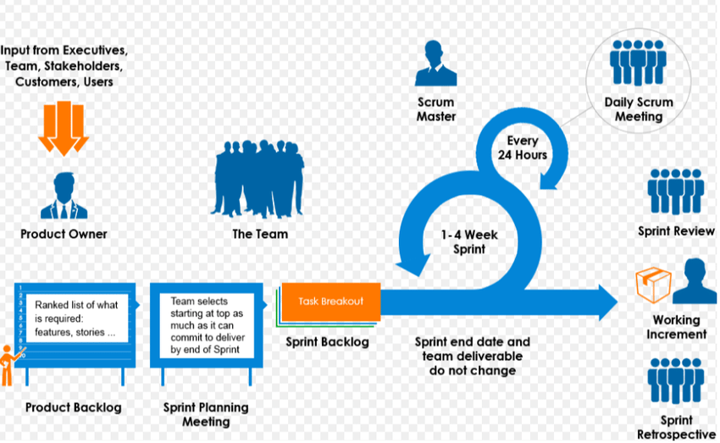

*Hình 3.1: Scrum process (Tiến trình Scrum)*

## **Kế hoạch tổng thể**

*Bảng 3.1: Master Plan (Tiến trình Scrum)*

*Bảng 4: Các cột mốc quan trọng*

|  |  |  |  |  |
| --- | --- | --- | --- | --- |
| **No.** | **Tiến trình** | **Thời gian** | **Bắt đầu** | **Kết thúc** |
| **1** | **Khởi tạo** | 6 ngày | 17-3-2025 | 22-3-2025 |
| **1.1** | **Thu Thập Yêu Cầu** | 4 ngày | 17-3-2025 | 20-3-2025 |
| **1.2** | **Tạo tài liệu** | 2 ngày | 21-3-2025 | 22-3-2025 |
| **2** | **Bắt đầu** | 8 ngày | 23-3-2025 | 30-3-2025 |
| **2.1** | **Họp bắt đầu dự án** | 3 ngày | 23-3-2025 | 25-3-2025 |
| **2.2** | **Bổ sung tài liệu ban đầu** | 5 ngày | 26-3-2025 | 30-3-2025 |
| **3** | **Phát triển** | 44 ngày | 31-3-2025 | 13-5-2025 |
| **3.1** | **Sprint 1** | 20 ngày | 31-3-2025 | 18-4-2025 |
| **3.2** | **Sprint 2** | 24 ngày | 19-4-2025 | 12-5-2025 |
| **4** | **Họp nhận phản hồi** | 2 ngày | 13-5-2025 | 14-5-2025 |
| **5** | **Viết báo cáo và kết thúc** | 3 ngày | 15-5-2025 | 17-5-2025 |

## **Quản lý tổ chức**

### **Nguồn nhân lực**

*Bảng 3.2: Nguồn nhân lực*

|  |  |  |
| --- | --- | --- |
| **Vai trò** | **Trách nhiệm** | **Người tham gia** |
| Người hướng dẫn | * Hướng dẫn về quy trình. * Giám sát mọi hoạt động của đội. | Hồ Lê Viết Nin |
| Thành viên trong nhóm | * Ước tính thời gian để hoàn thành công việc. * Phân tích yêu cầu. * Thiết kế, hoàn thiện dần mẫu mã. * Code và kiểm tra ứng dụng. * Cài đặt và triển khai các chức năng của hệ thống. * Triển khai sản phẩm. | Nguyễn Thanh Anh  Đoàn Văn Huy  Nguyễn Hữu Thành  Lê Đức Thảo |
| Nhóm trưởng | * Xác định và phân tích ứng dụng. * Phân công công việc cho các thành viên trong nhóm. * Kiểm soát và quản lý các thành viên trong nhóm. * Định hướng cho các thành viên trong nhóm. * Đảm bảo rằng nhiệm vụ được hoàn thành đúng thời hạn. * Quản lý rủi ro. * Đưa ra các giải pháp để giải quyết vấn đề. | Trương Thị Ngọc Ánh |

### **Phi nhân lực**

*Bảng 3.3. Phi nhân lực*

|  |  |  |  |  |  |  |
| --- | --- | --- | --- | --- | --- | --- |
| **STT** | **Danh mục** | **Mục đích** | **Tiêu chí (Yes/No)** | **Số lượng** | **Tiêu chí chấp nhận** | **Ngày mục tiêu** |
| 1 | Laptop | Development | Yes | 5 |  | 22-03-2025 |
| 2 | NodeJS | Programing Language | Yes | 1 |  | 22-03-2025 |
| 3 | MySQL, VSCode | Tools | Yes | 2 |  | 22-03-2025 |
| 4 | Laptop | Web Browser | Yes | 5 |  | 22-03-2025 |